Ficha N°1

Nombre del estudiante:

Fecha:

1. Analiza la escala de percepción de esfuerzo de 0- 10 y responde a que número crees que corresponden las imágenes.

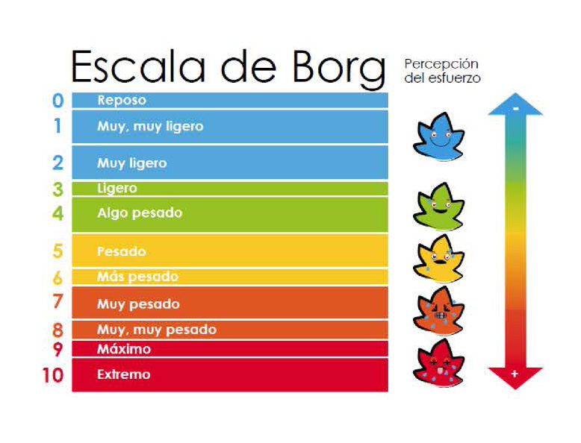

1.  **C)** 

**= =**

1.  **D)** 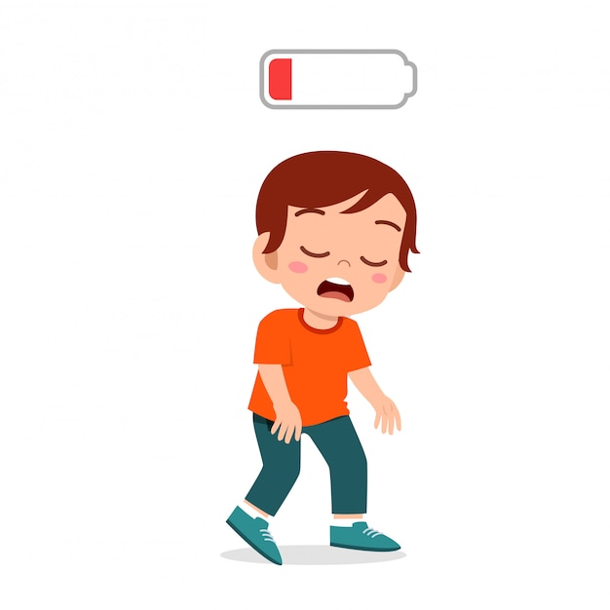

**= =**

1. Completa la pirámide, escribiendo las siguientes actividades físicas según el nivel que corresponda.

